Circonscriptions ASH, Darnétal, Dieppe Est, Dieppe Ouest, Eu, Maromme, Saint-Valéry-en-Caux

PARCOURS LECTURE
Maternelle

Grégoire SOLOTAREFF



DOCUMENT D'ACCOMPAGNEMENT

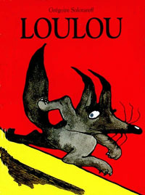 | Loulou  Auteur et illustrateur : Grégoire Solotareff  Éditeur : Ecole des loisirs, 1989
Présentation
Quand un jeune loup et un petit lapin se rencontrent, parfois ils jouent à PEUR-DU-LOUP et même à PEUR-DU-LAPIN, jusqu'au moment où on a trop peur. Tom le petit lapin et Loulou le jeune loup parviendront-ils à rester les meilleurs amis du monde? (Site Ecole des loisirs)

Illustrations et textes
Dans ce livre, il n'y a que des loups et des lapins, à l'exception d'un petit animal qui finalement n'a rien à faire dans l'histoire. Aux enfants de feuilleter l'album pour le dénicher. Il s'agit du petit oiseau en bas à droite de la page dans laquelle Loulou apprend à Tom à courir très vite. Grégoire Solotareff explique que cet oiseau est né d'un accident. Il a dessiné cet album en une nuit, dans une espèce de fièvre et, en passant ses couleurs, il a fait une tache. Cette tache, il l’a transformée en oiseau.
Que de rouge, de bleu, de jaune ! C'est l'une des « marques de fabrique » de Grégoire Solotareff : des aplats de couleurs vives, tranchées.

Thématique : Amitié - Différence - Lapin / Lièvre - Loup - Peur - Recherche d'identité

Intérêts/ Particularités de l'album
Une double page pour chaque moment de l’histoire : illustration et texte.

Mise en réseau
Le déjeuner des loups, de Geoffroy de Pennart
Un monde de cochons, de Mario Ramos
Ami-ami, de Rascal
Le loup d'Albert, de Muzo
Un cochon chez les loups, de Frédéric Stehr.
Loulou à l’école des loups, Grégoire Solotareff
Loulou et autres loups, Grégoire Solotareff
Loulou, plus fort que le loup, Grégoire Solotareff

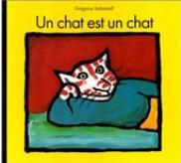 | Un chat est un chat  Auteur Grégoire Solotareff  Éditeur Ecole des loisirs, 1997
Présentation
Narcisse est un chat qui n'aime pas jouer au ballon comme les autres chats, il se sent différent car il aime s'allonger sur l'herbe, dormir et rêver. Il aimerait être un autre et va essayer de devenir différent en mettant un masque de lion, de loup, de chien … mais il se rend bien compte que ce n'est pas lui et qu'il vaut mieux rester tel qu'il est.

Illustrations et textes
Les illustrations, par la dominance des couleurs primaires, sont inspirées du fauvisme. On retrouve, comme dans beaucoup d'autres albums de Solotareff, l'importance de la ligne d'horizon. Les éléments du décor sont particulièrement simplifiés et les personnages sont souvent représentés au premier plan.
La couleur rouge du ciel vient accentuer les sentiments et les émotions du chat.
Les éléments du premier plan sont entourés de noir, ce contour noir attire le regard et donne de l'importance aux personnages.

Thématique : quête identitaire - différence – respect des autres – acceptation d'être différent

Intérêts/ Particularités de l'album
La quête initiatique
Le chat va essayer d'accepter qui il est après avoir essayé de devenir d'autres animaux en leur empruntant leur apparence à l'aide d'un masque.
L'importance de la communication
Comprendre qu'il faut parler aux autres pour se faire accepter, se faire comprendre et peut-être mieux intégrer le groupe. Le nom Narcisse n'est pas choisi par hasard. Il est au début très centré sur lui-même. C'est sa quête identitaire qui va lui permettre de s'ouvrir aux autres.

Obstacles à la compréhension
La quête identitaire peut être difficile à comprendre. Narcisse se cherche à tel point qu'il essaie les apparences des autres pour voir si elles lui conviennent mieux.
A vouloir changer d'apparence, le chat peut courir un risque. En cherchant à faire peur aux autres en prenant l'apparence d'un loup, il risque de se faire dévorer par le loup.
La notion de communication peut aussi être difficile à comprendre : s'exprimer est indispensable pour se faire comprendre. Les autres ne peuvent pas deviner ce que Narcisse pense (états mentaux des personnages). Tant qu'il ne s'exprime pas, il passe à côté de beaucoup de choses. Il s'en veut un peu d'ailleurs d'avoir manqué la fête !

Mise en réseau
Autour de la différence Autour de la quête initiatique
Cousin Ratinet, Boujon Okilélé, Ponti
Chien bleu, Nadja L'apprenti loup, Boujon
Loulou, Solotareff Sophie la vache musicienne, Pennart
L'intrus, Boujon Pauvre verdurette, Boujon

Lien pour comprendre le mythe de Narcisse en mythologie :
https://fr.wikipedia.org/wiki/Narcisse_(mythologie)

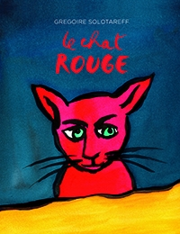 | Le chat rouge  Auteur et illustrateur Grégoire Solotareff  Éditeur Ecole des loisirs, 2014
Présentation : Valentin ressemble à tous les autres chats, exception faite de sa fourrure rouge. Cette singularité ne plaît pas à ses congénères, qui se moquent de lui et le tiennent à l'écart. Désormais, le félin vit seul dans les bois. Un soir, il fait la connaissance de Blanche-neige, une chatte blanche au pelage qui se confond avec les flocons. Contents de s'être trouvés, les deux compères s'enfoncent dans la forêt et tombent tour à tour sur un loup souffreteux, puis sur une vieille sorcière autoritaire, qui les prend à son service. Mais les chats, c'est bien connu, n'obéissent qu'à leur instinct… Valentin et Blanche-neige ont d'autres plans que d'être grooms pour sorcière. Les deux félins amoureux s'installent dans un grenier en ville et profitent de leur liberté.

Illustrations et textes : De larges plages de couleur, des traits irréguliers, cernés au pinceau, un jeu permanent de contrastes, d’accords et de désaccords de tonalités…
La palette : couleurs vives, grands aplats de couleurs.
Le contour noir. Les illustrations pleine page.

Thématique : Amour, Différence, Interaction entre les personnages

Mise en réseaux :
Ami-Ami de Rascal, Ecole des loisirs

Intérêts/ Particularités de l'album
De magnifiques planches à l'aquarelle, de la patte talentueuse de Grégoire Solotareff, accompagnent ce texte sur la différence, mais aussi sur la perspicacité à rebondir et à trouver chaussure à son pied. Un très bel album, qui se prête bien à une lecture collective et qui est dédié « aux chats, qui viennent et qui vont ».

Obstacles à la compréhension
Articulation entre les représentations stéréotypées des personnages et les représentations culturelles que l'on peut en avoir.
Les causes et effets des actions et décisions de chacun.

Pour aller plus loin :
Lien avec l'histoire des arts :
Le travail de Grégoire Solotareff s’apparente à celui de peintres comme Maurice de Vlaminck, Albert Marquet ou André Derain. Autrement dit à ce courant de peintres du début du XXe siècle qu’on a appelés « les Fauves ».
Le site photographique de la Réunion des musées nationaux donne accès à plus de 800 000 reproductions d’œuvres conservées dans les musées nationaux (avec possibilité de les imprimer !).
[http:// www.photo.rmn.fr/C.aspx?VP3=CMS3&VF=Home&ADVS=1]
Ces pages présentent des reproductions d’œuvres d’artistes « fauves » [http://edmax.fr/7l].
Le travail de Grégoire Solotareff est influencé par le thème du bestiaire, notamment égyptien, ainsi que par le travail de grands animaliers tel que Gustave Doré. À travers ses réalisations, l'artiste est à la recherche de formes simples, sans détail, que l'on peut considérer comme archaïques. Cette caractéristique est d'autant plus présente dans son travail sur le corps féminin, grandement influencé par l'image d'une Vénus préhistorique et un désir d'appropriation des formes. Les techniques qu'il utilise vont de l'argile rouge à la résine, en passant également par le métal et le bois.
On peut proposer aux enfants de comparer les arbres du Chat rouge avec ces Arbres rouges (eux aussi !) peints par Vlaminck en 1906 [http://edmax. fr/7m], ou encore, avec La clairière peinte par Derain [http://edmax.fr/7n]. De la même façon, on peut mettre côte à côte Le vieil arbre de Derain [http://edmax.fr/7o] et le gros tronc derrière lequel se cache Valentin, page 6. Ou encore le village du Chat rouge, et les maisons de La frontière, de Raoul Dufy [http://edmax.fr/7p]. Il y a une parenté dans la façon de peindre, de rendre la rugosité des troncs, leurs couleurs.

Une présentation littéraire de l'ouvrage
http://www.franceinter.fr/emission-en-haut-de-la-pile-le-chat-rouge-de-gregoire-solotareff

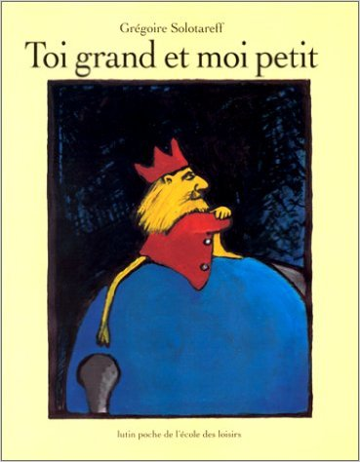 | Toi grand et moi petit  Auteur et illustrateur Grégoire Solotareff  Éditeur : l’école des loisirs, 1996
Présentation
C'est l'histoire d'un petit éléphant, qui avait perdu ses parents et d'un lion, qui n'était ni très petit ni particulièrement grand, mais qui était le roi. Comme tous les rois, il n'était pas commode. Cependant le petit éléphant avait réussi à se faire adopter de lui. Ils étaient devenus inséparables. Toi grand et moi petit, répétait l'éléphant. Mais il se mit à grandir... et le lion le remarqua.

Illustrations et textes
Les illustrations de Solotareff aux couleurs chaudes et aux contrastes appuyés donnent en un coup d’œil le
ton et l’ampleur des sentiments.

Thématique :
Grand et petit ...
Trois thématiques différentes peuvent être issues de cet album :

Si grand s’oppose à petit en terme de taille, l’histoire est celle de la vie : on naît petit et on grandit. Le grand s’interroge sur sa place. Le point de vue est philosophique

Si grand signifie adulte et petit signifie enfant, l’histoire s’oriente vers une thématique familiale, sur la
relation père/fils. Le texte rend avec émotion cette transformation d'une relation père-fils ou maître-élève quand le mouvement du temps inverse les rôles.

Si grand signifie puissant et petit signifie insignifiant, la thématique est sociale et porte sur la relation souverain/sujet voire oppresseur/opprimé
Le genre de cet album est plutôt un conte philosophique qui revêt une portée universelle.
Le lecteur y accède par un questionnement : le roi est-il vraiment mauvais ? L’éléphant a-t-il vraiment
le pouvoir sur le roi ? L’éléphant veut-il le pouvoir ?
http://pedagogie.ac-toulouse.fr/circ-montauban-sud/IMG/pdf/toi_mon_grand_petit.pdf

Intérêts/ Particularités de l'album
Construction du récit : « Il était une fois… ». L’album commence comme un conte. C’est plutôt une fable sur le temps qui passe et l’inversion des rôles de protection des personnages.
Discussion sur l’intérêt de l’aide entre générations.

Obstacles à la compréhension
L’ambiguïté des termes : grand, petit (polysémie) [parle –t-on de la taille, du savoir, de la relation père/enfant, …]
Identification celui qui parle (faire jouer avec des marionnettes)
La longueur du texte

Mise en réseau
Albums sur le thème de la citoyenneté: Okilélé de Ponti; Elmer de David Mc Kee; Cousin Ratinet de Boujon ; Petit Bond et l’étranger de Max Velthuijs; Marcel le champion de A.Browne
Albums sur la relation père/fils, parents/enfants : Noire comme le café, blanc comme la lune de Pili Mandelbaum; Terrible de A. Serres et Merline; Sam et son papa de Serge Bloch; Mon papa de P. Dupasquier

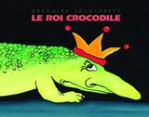 | LE ROI CROCODILE  Grégoire Solotareff  Éditeur : L'école des loisirs, 2005
Présentation
A peine né, le petit crocodile est mis au défi par ses parents de manger des animaux toujours plus gros. Mais ses parents restent moqueurs malgré ses exploits... A tel point qu'il finit par les manger ! Devenu roi du village, il est triste et perpétuellement insatisfait, en quête de proies toujours plus grosses.
Jusqu'au jour où on lui amène la petite Lila, un bébé éléphant. Elle le conjure de la laisser grandir et grossir certifiant qu'il la savourerait d'autant mieux plus tard. Le roi cède, la regarde grandir et à son contact il commence doucement à guérir...

Illustrations et texte
Les techniques utilisées sont l'encre et l'aquarelle. Le format à l'italienne aide à entrer dans un univers particulier. C'est un album léger avec des personnages humoristiques.
Un dessin adapté pour les enfants, très coloré, avec des traits un peu grossiers, ravira les plus petits.

Thèmes :
Amitié - Crocodile / Alligator - Humeur - Nourriture - Rabat-joie / Grincheux - Rusé / Astucieux

Particularités de l’album
Le contraste entre le caractère taciturne du crocodile et le caractère enjoué et assez « trempé » de la petite éléphante. Les sentiments d'un crocodile pour une éléphante et leur influence sur son caractère.

Morale
La puissance ne conduit ni au bonheur ni à la bonté.

Obstacles à la compréhension
La ruse de l'éléphante qui conseille au crocodile de faire « comme les sorcières » et d'attendre un peu pour la manger. (// Hansel et Gretel)
Les raisons pour lesquelles le crocodile tombe amoureux de l'éléphante.

Mise en réseau

Des albums sur les crocodiles, http://materalbum.free.fr/crocos/liste.htm
Monsieur Croco, d’Armelle Modéré, L'école des Loisirs, 2005
Je mangerais bien un enfant, de Dorothée de Monfreid et Sylviane Donnio, L'école des Loisirs, 2004
Une affreuse rage de dents, de Michel Gay et Jean-Michel Billioud, Kaléidoscope, 1999
Zuza dans la baignoire, d’Anaïs Vaugelade, L'école des Loisirs, 1998
N’oublie pas de te laver les dents, de Philippe Corentin, L'école des Loisirs, 2009

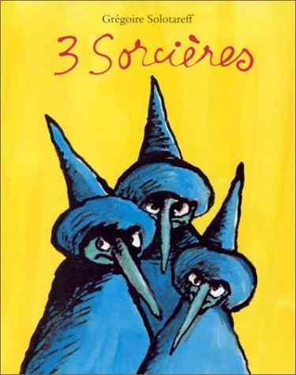 | 3 Sorcières  Grégoire Solotareff  Éditeur : L'école des loisirs, 1999
Présentation :
Il y avait une fois trois sœurs qui ne riaient jamais. Elles étaient assez laides et portaient des noms horribles dont elles étaient très satisfaites. Un jour, elles virent deux enfants si mignons qu’elles en furent écœurées. Elles les kidnappèrent. Elles avaient un certain nombre de questions à leur poser...

Illustrations et textes :
Jeu de contrastes au niveau des couleurs : sombre au début de l'histoire puis colorées à la fin, mais aussi au niveau du point de vue celui des sorcières, celui des enfants (pages 21/25)

Thématique : Sorcière, rencontre, enfants, évolution des personnages

Mise en réseaux :
Autour des sorcières :
Ah les bonnes soupes! de Claude Boujon, École des loisirs, 1979
Vezmo la sorcière de Geoffroy de Pennart, École des loisirs, 2005

Intérêts/ Particularités de l'album
Les caractères des sorcières et leurs évolutions suite à leur rencontre avec les enfants.
Les ruses des enfants pour obtenir des sorcières ce qu'ils désirent.

Obstacles à la compréhension
Un lexique difficile pour la description des sorcières.
Les métaphores employées pour décrire les sorcières ne font pas partie des références culturelles des élèves de maternelle.
Le principe d'énonciation avec de nombreux dialogues devra être étayé.

